黄河水利职业技术学院精神文明建设
简 报
（2017）第5期（总165期）
黄河水利职业技术学院文明办 2017年4月14日
目 录
【动态消息】
我校师生志愿者助力2017郑开国际马拉松大赛
水利工程学院开展“学习雷锋好榜样，仁爱待人美名扬”主题道德讲堂活动
自动化工程系学生党员参加市文明办组织的纪念刘少奇活动
后勤服务中心积极开展“平安校园”建设活动
我校举办2017年“挑战杯”大学生课外学术科技作品大赛
【体育活动】
我校组织师生参加2017中国郑开马拉松赛小马拉松比赛
我校成功举办第十七届教职工排球赛
我校举办2017年春季田径运动会

【动态消息】
我校师生志愿者助力2017郑开国际马拉松大赛
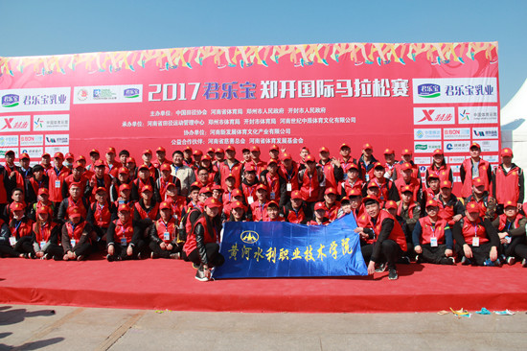
春光明媚，惠风和畅。3月26日，2017年中国郑开国际马拉松大赛拉开帷幕，来自32个国家和地区的近5万名比赛选手参加了半程、全程和5公里小马拉松的赛事。校文明办和校团委老师组织150余名青年志愿者参加了大赛的志愿服务工作。
根据市文明办、市体育局的统一安排，我校在本次大赛中承接了从北仁义胡同至新街口一线的道路秩序维持及协助公安民警做好安保等志愿服务工作。清晨7点，我校水利工程学院 150余名学生志愿者们在学校东门前集合完毕。校团委郝黎闻老师在出发前向志愿者们提出要求，本次志愿服务活动责任重大，使命光荣，希望志愿者们以真诚的微笑、热诚的服务、认真的态度展现我校学子的青春风采，圆满完成各项志愿服务工作。
在负责老师的带领下，志愿者们集中乘车前往志愿服务工作地点，与市公安局民警进行对接。活动中，从早上7点到下午14点近7个小时时间里，我校志愿者以饱满的精神状态和负责的服务态度，配合公安机关认真做好了道路秩序维持工作，用礼貌的言语和真诚的笑容劝解各种不文明观赛行为，还不时为选手们加油鼓劲。志愿服务活动的开展，提升了我校志愿者队伍的综合素质，展示了我校精神文明建设的丰硕成果，向社会展现了我校师生热心公益、乐于奉献的精神面貌，得到了市文明办、交警部门和广大参赛选手的认可，提升了我校的社会影响力。
据悉，中国郑开国际马拉松赛由中国田径协会、河南省体育局、郑州市人民政府、开封市人民政府共同主办的大型国际体育赛事，已成功举办十一届。赛事定于每年春天3月底4月初适时举行。大赛从2007年首次举办5600人参赛，到今年近5万名运动员及马拉松爱好者参赛，规模扩大，影响力逐年提升。
水利工程学院开展“学习雷锋好榜样，仁爱待人美名扬”主题道德讲堂活动
为弘扬优秀道德传统，提升学生的道德修养，3月28日下午15：00，水利工程学院在JX6103举行了主题为“学习雷锋好榜样，仁爱待人美名扬”的道德讲堂活动。开封市道德讲堂总堂敦复书院王少沛老师，水利工程学院党总支副书记楚万强，水利工程学院分团委书记李晓娟及该院全体学生干部、学生代表等180余人参加了此次活动。
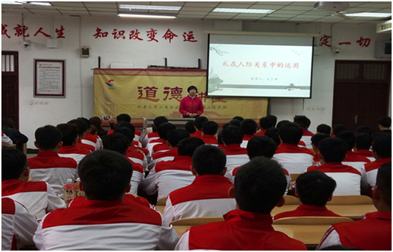
本次道德讲堂活动由“唱一首歌曲”“学一点礼仪”“讲一个故事”“作一番点评”“做一个承诺”等五个环节组成。
活动在学生们齐唱《公民道德歌》中拉开序幕。王少沛老师通过身边人、身边事讲解了中国的传统礼仪知识。“讲一个故事”环节讲述的是开封市道德模范人物李玉萍的先进事迹，她的事迹深深地打动了在场的每位学生。院党委副书记楚万强对本期道德讲堂做了点评，并且带领全体学生进行了道德承诺宣誓，最后学生们在“学习雷锋好榜样，仁爱待人美名扬”的条幅上郑重签名。
此次道德讲堂活动弘扬了社会主义核心价值观，宣传道德模范的感人事迹，进一步激励学生们自觉践行社会公德、提升个人品德，传承中华民族优秀文化与时代精神。
自动化工程系学生党员参加市文明办组织的纪念刘少奇活动
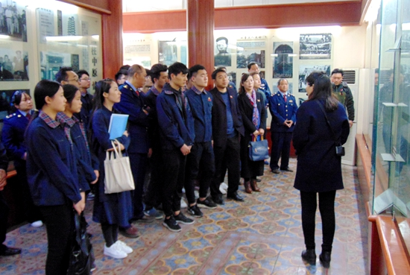
在清明节即将到来之际，校文明办积极响应市文明号召，4月2日上午，组织自动化工程系党总支学生党员一行20人前往刘少奇在开封陈列馆缅怀先烈、参观学习，接受革命教育，感受伟人精神。
在讲解员的带领下，一行人先来到刘少奇铜像前，向刘少奇铜像敬献花篮并深深三鞠躬，然后绕行铜像一周，深情瞻仰刘少奇铜像，表达对一代伟人的无限敬意和缅怀之情。刘少奇同志是新中国的伟大缔造者之一，是中国共产党的杰出代表。他坚持实事求是、求真务实的工作作风，为新民主主义革命和新中国的诞生，为社会主义革命和建设事业的开拓，进行了不屈不挠的斗争和艰辛的探索，奉献了毕生的精力。无论在战争年代，还是在社会主义革命和建设时期，他始终保持艰苦奋斗品质和人民公仆本色，清正廉洁，克己奉公，无私奉献，充分体现了共产党人的高风亮节和人格魅力，是为民务实清廉的楷模。
此行收获颇丰，学生党员们不仅进一步了解了刘少奇主席的生平事迹，更感动于他坚定的革命信念、顽强的斗争精神以及无私奉献的高尚品德。大家一致认为，继承并发扬伟人的优秀品质是当代大学生的责任，要把此次参观学习到的刘少奇主席优秀品格内化为自己的精神内涵，并付诸实践，用青年的担当为实现中国梦贡献自己的一份力量。
后勤服务中心积极开展“平安校园”建设活动
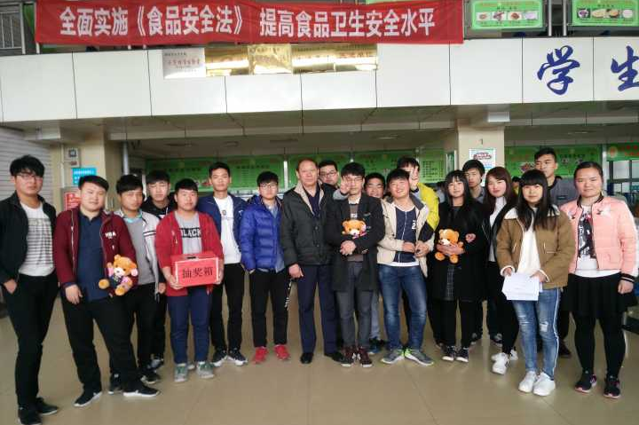
在春意渐浓的三月，我校组织开展“平安建设宣传月”活动。后勤服务中心积极组织，精心布置，成立了后勤服务中心平安建设宣传月领导小组，组长胡振江，副组长周宜富、戴建锋，成员为各部门经理，领导小组及时召开了专题动员会。动员会上，胡振江主任要求后勤各部门高度重视、认真组织，抓好落实，并对学生食堂、学生公寓、教学楼等管理部门一一做了任务安排。
3月15日，后勤服务中心饮食服务部联合校学生会维权服务部举办一起关注“3.15食品安全活动”，给大家普及有关食品安全的问题。3月21日，饮食服务部组织召开“伙管会代表座谈会”，听取学生代表对饮食服务部提出的意见和建议。同时，饮食服务部加大力度严查食品安全，完善安全制度，落实各项规章制度，还聘请了食品安全监督所的专家对食堂人员进行了食品安全方面的专业培训。
后勤服务中心学生公寓服务部在学生比较集中的区域，进行防火防盗、防踩踏、用电安全、交通安全等警示教育，提高学生安全意识。服务部还对整个学生公寓区域进行了一次安全大检查，消除各种安全隐患问题，为广大学生提供一个安全稳定的生活学习环境。
后勤服务中心办公室联合河南大学附属医院驻我校的卫生所，对师生进行卫生防病教育宣传，还制作专题宣传展板对广大师生进行健康教育。
后勤服务中心通过一系列活动的开展，为黄河水院“平安校园”建设贡献一份力量。
我校举办2017年“挑战杯”大学生课外学术科技作品大赛
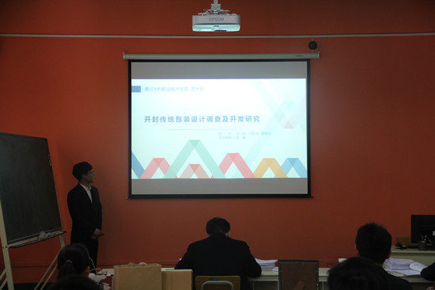
为进一步培养我校大学生严谨求实的科学精神和科学态度，4月6日，校团委分别在5号实训馆教室和3号实训馆学术报告厅举办2017年“挑战杯”大学生课外学术科技作品校内选拔赛。
本次大赛分为科技制作类、自然科学类、哲学社会科学类等3个类别，分别由机械工程学院、信息工程系、旅游系承办。大赛自今年3月初启动以来，共有来自各院系的50余项作品申报参赛。
比赛过程中，各参赛队进行PPT演示和项目答辩，对项目进行充分展示。来自学校相关部门的专家组成的评审组对各个项目的选题、内容以及创新性、可行性、实用性等方面提出了建议。最终，经过专家评委的严格评审，各类项目按照最后得分的高低排出了名次。
本次大赛为我校参加省级“挑战杯”赛事选拔了优秀项目，进一步激发了大学生的学术与科技创新热情，营造了良好的校园学术文化和科技创新氛围。

【体育活动】
我校组织师生参加2017中国郑开马拉松赛小马拉松比赛
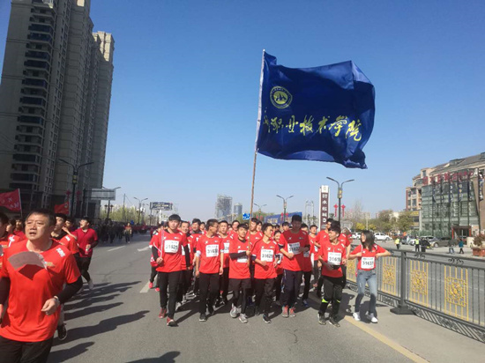
3月26日上午，在校党委副书记、工会主席王卫东的带领下，我校150余名师生参加了从小宋城至汴西湖往返5公里小马拉松赛。
我校全体参赛队员统一着装，队形整齐，高举校旗，在参赛过程中，精神抖擞，斗志昂扬，相互鼓励，不畏路程长远，不落后、不离队，坚持跑完全程。
本次比赛，是我校第二年组织参赛，展现了我校师生团结向上、拼搏进取的精神风貌，进一步促进我校师生加强身体锻炼，提升身体素质，从而更好地投入到工作和学习中来，为学校发展做出更大地贡献。
我校成功举办第十七届教职工排球赛
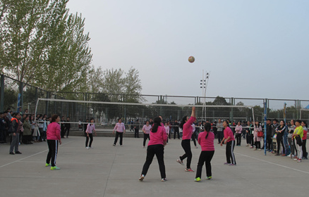
为进一步丰富教职员工课余文化生活，贯彻落实全民健身计划，3月22日至4月6日，我校在排球场成功举办第十七届教职工排球赛。
比赛中，各代表队的队员不畏强手，沉着应战，团结协作，默契配合，无论是快速发球、连续扣球，还是奋力拦网、精准传球，都充分展现了较高的排球水平。场外啦啦队更是呐喊加油，击鼓助威。最终，经过激烈角逐，机关二队荣获男子排球赛冠军，思政部代表队夺取女子排球赛“八连冠”。
此次比赛，赛出了风格，赛出了水平，充分展示了我校教职工朝气蓬勃的良好精神面貌，也为我校选拔参加河南省高校排球联赛队员做好了准备。
据悉，教职工排球赛是我校传统体育比赛项目，各分工会高度重视，精心组织，广大教职工踊跃报名，积极参与。排球赛不仅为教师们提供了交流沟通的机会，同时也使教师们强健了身体，收获了快乐。3月19日，自动化工程系志愿者协会的志愿者们携带水果、文具等物品来到市残联康复教育中心智障儿童康复训练部，开展了为期一天的志愿服务活动。
我校举办2017年春季田径运动会
锐意进取共绘蓝图，改革创新又谱华章。4月12日上午，我校2017年春季田径运动会在祥云体育场隆重开幕。校领导许琰、王卫东、杨士恒、刘卫锋、焦爱萍、刘玉宾等出席了开幕式，运动会主席团成员、各院系处负责人在主席台就座，部分师生员工参加了开幕式。开幕式由副校长刘玉宾主持。
上午8时，开幕式正式开始。校党委书记、校体育运动会委员会主任许琰致开幕辞。他指出，过去的一年是我校“十三五”规划的开局之年，我校各项事业在全体师生共同努力下，取得了令人瞩目的成就。学校出色承办了2016年全国职业院校技能大赛测绘赛项，被教育部授予“2016年全国职业院校技能大赛突出贡献奖”；学生参加技能竞赛成绩优异，获得国赛团体一等奖3项，省赛团体一等奖9项；众创空间被省教育厅批准为河南省首批立项的高校众创空间建设单位，学校获评“高职院校创新创业示范校”50强高校；学校成立了全国水利职业院校移动云教学大数据研究中心；学校在“2016年中国专科（高职高专）院校竞争力排行榜”中名列河南省第1名。他强调，运动会的举办促使师生们加强体育锻炼，磨炼坚韧不拔的意志，培养勇敢顽强的性格、超越自我的品质和敢于迎接挑战的信心，同时也是为了增强广大师生员工的竞争意识和团结协作意识，增强学校的向心力、凝聚力。他号召全校师生员工把体育锻炼融入日常生活中，形成热爱体育、崇尚运动、全民健身的良好校园氛围，以健康的身体和竞技的精神去迎接明天的挑战，为我校稳步实施“十三五”规划，实现“国内一流、国际知名”优质高职院校的目标而共同奋斗。
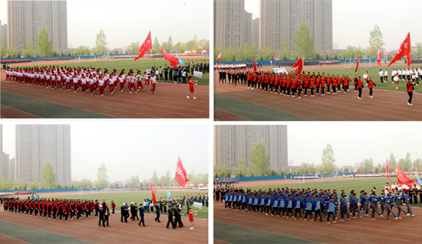
《运动员进行曲》铿锵有力地奏响，国旗护卫队、彩旗队、12个院系以及基础部、思政部、机关一、机关二、后勤服务中心的代表方队依次走过主席台前，接受检阅，其中院系代表方队由学生方队和教职工方队组成。他们精神抖擞、步伐整齐、口号嘹亮，以不同形式展示各自方队的特色，展现了我校广大师生员工昂扬向上、开拓进取的精神风貌。
本届运动会开幕式的一大亮点是我校跆拳道协会展示的跆拳道表演。他们分别展示了太极一章、太极三章、高丽等跆拳道品势，在动感音乐的伴奏下，动作舒展豪放、洒脱自如，充分展示了跆拳道的无穷魅力和深刻内涵，同时也展示了黄河水院学子百折不屈、积极向上的精神风貌。随后带来的击破表演，迅速将现场氛围推向高潮。下劈、双飞踢、360度转身横踢、后摆踢、腾空侧踢，一个个高难度动作的完成使在场观众时而屏气凝神，时而爆发出连连惊叹声和阵阵叫好声。
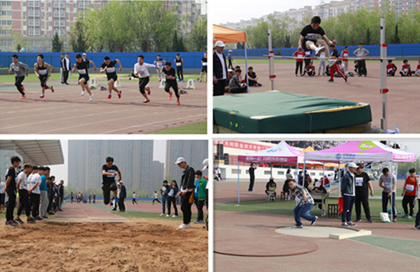
为期三天的运动会，我校广大师生共同分享运动会所带来的魅力与欢乐，绽放青春、释放活力，积极参加各类比赛项目的角逐，用行动诠释了健康向上的体育精神。学生运动员或腾空而起、一跃而过，或动若脱兔、箭若离弦，或滑步转体、聚力爆发。在教师团体接力赛中，队员们团结协作、奋勇争先。赛场上，运动员们不畏强手、顽强拼搏；裁判员忠于职守、公正裁判；拉拉队加油鼓劲、呐喊助威；保障组的学生们无私奉献、服务周到。本届运动会赛出了竞技水平，赛出了道德风尚，赛出了个性风采，赛出了团结友谊。

报：开封市文明办、新区文明办、校领导
送：全校各部门
编辑：耿 风 审核：姚 芬 签发：于兆国

（共印50份）

